Приложение к Положению о международном
фестивале робототехники «RoboLand 2016»

РЕГЛАМЕНТ СОРЕВНОВАНИЙ РОБОТОВ
"МЕХАНИЧЕСКОЕ СУМО 15х15"

Категория: для начинающих (1-й год обучения)

1. Требования к роботу
1.1. Габариты (ширина x длина) на момент старта 150х150 мм, высота не регламентируется.
1.2. Сразу после старта робот может единовременно увеличить размеры до 200х200 мм.
1.3. Вес робота не должен превышать 750 г.
1.4. Колеса робота не должны быть чрезмерно липкими. Робот, поставленный на лист бумаги А4 не должен при поднятии поднять этот лист за собой.
1.5. Корпус робота не должен содержать металлических деталей (за исключением элементов питания).

2. Требования к рингу для поединка
2.1. Ринг представляет собой чёрный круг диаметром 77 см и высотой 16-25 мм.
2.2. По периметру ринг имеет белый бордюр шириной 20-25 мм.
2.3. В центре ринга расположены 2 коричневые линии длиной 10 см и шириной 5 мм.

3. Условия состязаний
3.1. Цель поединка – вытолкнуть робота-соперника за пределы ринга.
3.2. Перед поединком роботы устанавливаются на разных половинах ринга за ограничительными линиями (п. 2.3) строго друг напротив друга.
3.3. По команде судьи участники включают питание роботов. Роботы должны двигаться друг навстречу другу до соприкосновения и не разъединяться до конца поединка.
3.4. Робот проигрывает, если коснулся поверхности за пределами ринга или одновременно потерял соприкосновение с соперником и возможность перемещаться (например, перевернулся).
3.5. Если робот уходит с линии атаки от соприкосновения с соперником, ему присуждается поражение. Исключением является случай, когда соприкосновение потеряно в следствие сложившихся обстоятельств поединка.
3.6. В случае, если оба робота потеряли соприкосновение и способность к перемещению, поединок останавливается.
3.7. По прошествии 1 минуты побеждает робот, оказавшийся ближе к центру ринга.
3.8. Если участник коснулся робота после старта до соответствующей команды судьи, он автоматически проигрывает.
3.9. Если на момент окончания поединка невозможно определить победителя, судья может объявить ничью или назначить переигровку.

РЕГЛАМЕНТ СОРЕВНОВАНИЙ РОБОТОВ
"ИНТЕЛЛЕКТУАЛЬНОЕ СУМО 15х15"

Категория: для продолжающих (без ограничений)

1. Введение
Регламент соревнования "ИНТЕЛЛЕКТУАЛЬНОЕ СУМО" основан на правилах европейских игр по сумо RobotChallenge. Основная задача данных правил - облегчить участникам участие в международных соревнованиях по сумо.
Основные отличия от правил RobotChallenge:
1.1. Матч длится три раунда по 90 сек (RobotChallenge – 3 мин).
1.2. В данном соревновании наличие системы ИК-старта у робота не обязательно. Потенциальным участникам европейских соревнований RobotChallenge в дальнейшем необходимо самостоятельно позаботиться об установке.
1.3. Отдельный класс для Lego-роботов не вводится.

2. Определение матча сумо
2.1. Матч играется между двумя командами. Только один участник команды имеет право подходить к рингу.
2.2. В соответствии с правилами матча (здесь и далее называемыми "Эти правила"), каждая команда выставляет на ринг робота, которого построила сама согласно требованиям. Матч начинается по команде судьи и продолжается, пока команда не набирает два очка. Судья определяет победителя матча.

3. Требования к роботам
3.1. Общие требования к роботам
3.1.1. Нижеприведённые требования касаются всех роботов.
3.1.2. Робот должен помещаться в квадратную коробку, размером согласно классу (см. Таблица 1).

Класс | Высота | Ширина | Длина | Вес
Мини-сумо 15х15 | Не ограничена | 15 см | 15 см | 1000 г
Таблица 1. Ограничения по размерам и весу

3.1.3. Общая масса робота в начале матча должна быть меньше предельного веса для его класса (см. табл.1).
3.1.4. Робот может увеличиваться в размерах после начала матча, но не должен физически разделяться на части, и должен оставаться одним цельным роботом. Роботы, нарушающие эти запреты, проигрывают матч. Винты, гайки, и другие части робота общей массой не более 5 г, выпадающие из робота, не приводят к проигрышу матча.
3.1.5. Все роботы должны быть автономны. Любые механизмы управления разрешены, если все их компоненты находятся на роботе, и механизм не взаимодействует с внешней системой управления (человеком, компьютером и т.д.).
3.1.6. При регистрации каждый робот получает номер. Участникам следует отображать этот номер на роботе, чтобы позволить зрителям и организаторам идентифицировать робота.

3.2. Ограничения робота
3.2.1. Источники помех, такие как ИК-светодиоды, предназначенные для ослепления ИК-сенсоров соперника, запрещены.
3.2.2. Детали, которые могут повредить ринг. Запрещается использовать детали, которые наносят вред роботу или участнику команды соперника. Обычные толчки и удары не расцениваются как наносящие повреждение.
3.2.3. Устройства, которые могут хранить жидкость, порошок, газ и другие вещества для выпускания в сторону соперника, запрещены.
3.2.4. Любые огнеопасные устройства запрещены.
3.2.5. Устройства, бросающие предметы в соперника, запрещены.
3.2.6. Клейкие вещества, в том числе используемые с целью улучшения сцепления, запрещены. Шины и другие компоненты робота, контактирующие с рингом, не должны быть способны поднять и удерживать стандартный лист A4 (плотностью 80 г/м2) более, чем 2 секунды.
3.2.7. Устройства для увеличения прижимной силы, такие как вакуумные насосы и магниты запрещены.
3.2.8. Все края, включая передний ковш, но не ограничиваясь им, не должны быть настолько острыми, чтобы царапать или повреждать ринг, других роботов или участников команд.

3.4. Изменения конструкции робота
3.4.1. Участники имеют право на оперативное конструктивное изменение робота между раундами и матчами (в т.ч. - ремонт, замена элементов питания и проч.), если внесенные изменения не противоречат требованиям, предъявляемых к конструкции робота и не нарушают регламентов соревнований.

4. Требования к рингу сумо
4.1. Внутренняя зона ринга
4.1.1. Игровой поверхностью считается внутренняя зона ринга, окружённая белой линией. Всё за пределами контура белой линии считается внешней зоной ринга

4.2. Требования к рингу
4.2.1. Ринг должен быть круглой формы, размером в соответствии с классом соревнования «Мини-сумо».
4.2.2. Граница маркируется белой линией по окружности на краю игровой поверхности, шириной соответствующей классу (см. табл. 2). Внутренняя зона ринга простирается до внешнего края этой линии.
4.2.3. Для всех указанных в табл. 2 размеров возможно отклонение в ±5%.

Класс | Высота | Диаметр | Ширина  границы | Минимальное внешнее  пространство
Мини-сумо | 2.5 см | 77 см | 2.5 см | 50 см

Таблица 2.

4.3. Внешняя зона ринга
4.3.1. Вокруг ринга должно быть определённое для каждого класса свободное пространство. Оно может быть любого цвета, формы, из любого материала, если не нарушаются базовые основы этих правил. Это пространство с рингом в центре далее будет называться «зона ринга». Любые маркировки или части платформы с рингом, выходящие за пределы минимальных размеров, тоже будут считаться зоной ринга.

5. Порядок проведения матча
5.1. Расстановка роботов
5.1.1. По команде судьи, две команды подходят к рингу, чтобы поставить на него роботов.
5.1.2. Ринг условно делится на 4 квадранта (см. рис. 1). Роботы всегда должны ставиться в двух противоположных квадрантах.
5.1.3. Каждый робот должен располагаться на границе поля в пределах соответствующего квадранта. Робот должен покрывать границу хотя бы частично.
5.1.4. После расстановки роботов нельзя перемещать.
5.2. Старт
5.2.1. Судья анонсирует начало раунда. Команды запускают роботов, и после пятисекундной паузы роботы могут начать действовать. В течение этих пяти секунд игроки должны покинуть зону ринга.

5.3. Остановка и возобновление матча
5.3.1. Матч останавливается и возобновляется, когда судья объявляет об этом.

5.4. Порядок проведения матчей сумо
5.4.1. Продолжительность матча до 3 раундов, каждый раунд длится до 90 секунд. Время раунда может быть продлено судьями.
5.4.2. Команда, выигравшая два раунда, либо, получившая два очка первой (см. п. 7) в указанный период времени, выигрывает матч. В случае окончания времени двух матчей, наличия одного очка у одной из команд, то команде с одним очком присуждается победа.
5.4.3. Когда ни одна из команд не может выиграть матч в указанный период времени, может быть проведён дополнительный матч (3-й раунд), в котором побеждает команда, первой получившая очко. Победитель в матче может быть определён судьями посредством голосования или по результатам переигровки.
5.4.4. Победителю даётся одно очко, если он определяется судьёй или голосованием среди судей.
5.5. Окончание матча
5.5.1. Матч заканчивается, когда судья об этом объявляет. Команды забирают роботов из зоны ринга.
6. Время матча
6.1. Длительность
6.1.1. Проводится до 3 раундов, каждый длительностью до 90 секунд, начало и конец — по команде судьи.
6.2. Дополнительное время
6.2.1. Если судья назначил дополнительный раунд, то такой раунд длится не более 90 секунд
6.3. Перерывы во время матча
6.3.1. Время, не включающееся в общее время матча:
6.3.1.1. Время, с момента объявления судьей присуждения очка до возобновления матча. Стандартная пауза перед возобновлением матча — 30 секунд.
6.3.1.2. Время, прошедшее после того, как судья объявляет остановку в матче, и до того, как матч возобновляется.
7. Присуждение очков
7.1. Присуждение очков для роботов
7.1.1. Очко даётся, когда:
7.1.1.1. Робот в соответствии с правилами вынуждает робота-соперника коснуться пространства вне ринга, включая боковую сторону ринга.
7.1.1.2. Робот-соперник коснулся пространства вне ринга сам по себе.
7.1.1.3. Любое из п. 7.1.1.1 и 7.1.1.2 происходит в момент объявления окончания матча.
7.1.1.4. При опрокидывании (или аналогичных случаях) колёсного робота на ринге, очко не засчитывается, и матч продолжается.
7.1.2. При определении победителя судья принимает во внимание следующие факторы:
7.1.2.1. Техническая изощрённость движений и действий робота
7.1.2.2. Штрафные очки за время матча.
7.1.2.3. Поведение участников команды во время матча.
7.1.3. Матч должен быть остановлен и назначена переигровка в следующих случаях:
7.1.3.1. Роботы сцепились или кружат вокруг друг друга без заметного результата в течение 5 секунд. Если неясно, есть ли результат, судья может продлить время наблюдения до 30 секунд.
7.1.3.2. Оба робота перемещаются безрезультатно или останавливаются (одновременно) на 5 секунд, не трогая друг друга. В случае, если один из роботов первым перестаёт двигаться, по истечении 5 секунд он объявляется нежелающим сражаться. В этом случае соперник получает очко, даже в случае его более поздней остановки. Если оба робота продолжают движение, но при этом нет неясности о побеждающем, судья может продлить время наблюдения до 30 секунд.
7.1.3.3. Если оба робота касаются пространства за пределами ринга в одно и то же время, и невозможно определить, кто коснулся первым, назначается переигровка.

8. Нарушения
8.1. Нарушения
8.1.1. Участники команд, допустившие нарушение технических требований (пункт 3) или допустившие нарушения, соответствующие подпунктам 8.2 и 8.3, объявляются нарушителями этих правил.
8.2. Оскорбления
8.2.1. Участник команды, который высказывает оскорбительные слова сопернику или судье, встраивает устройства воспроизведения в робота, произносит оскорбления вслух или пишет оскорбления на корпусе робота, проделывает любые оскорбляющие действия, нарушает эти правила.
8.3. Незначительное нарушение
Незначительное нарушение объявляется, если участник команды
8.3.1. Входит на ринг во время матча, кроме случаев: участник команды убирает робота с ринга, судья присваивает игровое очко или останавливает матч. Войти на ринг означает:
8.3.1.1. Часть тела участника находится в зоне ринга.
8.3.1.2. Участник кладёт любые механические приспособления на ринг, например, чтобы отремонтировать робота.
8.3.2. Совершает следующие действия:
8.3.2.1. Требует остановить матч без веских причин.
8.3.2.2. Тратит более 30 секунд на подготовку до возобновления матча, за исключением случая, когда судья продлил время.
8.3.2.3. Робот начинает действовать до окончания пяти секунд после объявления судьей начало матча.
8.3.2.4. Делает или говорит то, что ставит под сомнение честность матча.

9. Штрафы
9.1.1. Команда, члены которой нарушают эти правила и совершают действия, описанные в пунктах 3 и 8.2, объявляется проигравшей матч. Судья даёт два очка сопернику и предписывает нарушителю освободить ринг. Нарушитель не наделяется никакими правами.
9.1.2. Каждый случай нарушений, описанных в подпункте 8.3., фиксируется судьёй. Два таких нарушения приносят одно очко сопернику.
9.1.3. Нарушения, описанные в разделе 8.3, фиксируются только в течение одного матча.

10. Травмы и повреждения в течение матча
10.1. Просьба об остановке матча
10.1.1. Участник может попросить остановить матч, если он получил травму, или робот получил повреждение, и игра не может продолжаться.
10.2. Невозможность продолжать матч
10.2.1. В случае, если матч не может продолжаться из-за травмы участника или повреждения робота по вине команды-соперника, пострадавшей команде засчитывается выигрыш. В случае, невозможности определить виновного, команда, которая не может продолжать игру, или просит остановить игру, объявляется проигравшей матч.
10.3. Время, необходимое на то, чтобы справиться с травмой или повреждением
10.3.1. Решение и продолжении матча в случае травмы или аварии, принимается судьями и членами Оргкомитета. Процесс решения не должен занимать более 5 (пяти) минут.
10.4. Очки для участника, который не может продолжать матч
10.4.1. Победитель, определённый на основании положений раздела 9.2, получает два игровых очка. Проигравший, который уже получил одно очко, по-прежнему считается проигравшим. Когда ситуация, описанная в разделе 9.2 происходит в продлённом матче, победитель получает одно игровое очко.
11. Высказывание несогласия
11.1.1. Против решений судьи не должно высказываться никаких возражений.
11.1.2. Участник команды может подавать апелляцию Оргкомитету, пока матч не окончен, если есть сомнения в соблюдении данных правил. Если же представители Оргкомитета отсутствуют, апелляция может быть подана судье, пока матч не окончен.

РЕГЛАМЕНТ СОРЕВНОВАНИЙ РОБОТОВ
"СЛЕДОВАНИЕ ПО ЛИНИИ"

Категории: для начинающих (1-й год обучения), продолжающих

Категории соревнований
1.1. Соревнования «Следование по линии» проводятся для двум категориям:
«Следование по линии для продолжающих» и «Следование по линии для начинающих»
1.2. Робот категории учащихся, занимающийся робототехникой более 1 года, не может принять участие в соревнованиях «Следование по линии для начинающих». Вместе с тем учащиеся категории для начинающих могут принять участие в категории для «Следование по линии для продолжающих»
Технические ограничения на поле и роботов см. п.п. 2.3 и 3.1

2. Характеристики поля и линии
2.1. Цвет полигона - белый.
2.2. Цвет линии – черный.
2.3. Ширина линии составляет 50 мм, радиус кривизны не менее 300 мм.
2.4. На линию для категорий «Следование по линии для продолжающих» дополнительно налагаются ограничения:
2.4.1. Линии старта и финиша обозначены жёлтым цветом.
2.5. На линию дополнительно налагаются ограничения:
2.5.1. Линия для следования начинается в зоне старта и заканчивается в зоне финиша. Начальные и конечные точки линии должны быть четко выделены с помощью поперечной линии.
2.5.2. Между линией старта и линией финиша должна быть зона 10 см, которую линия пересекает.
2.5.3. Линия ни в каком месте не должна пересекать саму себя.
2.5.4. Горки и шпильки возможны, но при этом соседние участки линии должны располагаться на расстоянии не менее 15 см, при измерении от центра каждого участка линии.
2.5.5. Минимальное расстояние, на которое линия должна приближаться к концу соревновательного поля должно быть не менее 15 см, при измерении от центра линии.
2.5.6. Возможны углы не менее 90 градусов.

3. Робот
3.1. Ограничения на физические характеристики: робот не более 40 см х 40 см, вес не более 10 кг.
3.2. Робот должен быть полностью автономным после старта. В противном случае робот может быть дисквалифицирован
3.3. Готовые роботы, не требующие сборки, например, Polulu 3pi, SumoBot от Parallax, Sumovor от Solarbotics и т. д., имеющие готовые алгоритмы прохождения линии, не допускаются к участию в соревновании.
3.4. Роботы, выступающие в категориях «Следование по линии» должны быть изготовлены из образовательных конструкторов.
3.4.1. Образовательным конструктором является конструктор, все детали которого изготовлены из пластика или находятся в пластиковых корпусах.
3.4.2. Роботы должны быть собраны из деталей образовательных конструкторов. Образовательные конструкторы могут использоваться только в виде "от производителя" и не допускают изменения деталей, проводов, источников питания или добавления посторонних деталей, не входящих в линейку конструкторов.

4. Порядок проведения состязаний
4.1. Время заезда отсчитывается от момента пересечения роботом линии старта до момента пресечения роботом линии финиша.
4.2. Робот пересекает линию, когда самая передняя его часть касается или пересекает линию.
4.3. На выполнение одной попытки роботу даётся:
4.3.1. при выступлении в категориях «Следование по линии для продолжающих» - 1 минута;
4.3.2. при выступлении в категории «Следование по линии для начинающих» - 3 минуты.
4.4. Время попыток должно быть зафиксировано электронной системой ворот или судьей по секундомеру, в зависимости от доступности оборудования. В любом случае зафиксированное время должно быть окончательным.
4.5. Как только робот пересекает линию старта, он должен оставаться полностью автономным. В противном случае он будет дисквалифицирован. 4.6. Робот, блуждающий по соревновательному полю, должен быть дисквалифицирован.
4.7. Считается, что робот покинул соревновательное поле, когда любое колесо, нога или гусеница полностью сошли с поля.
4.8. Считается, что робот покинул линию (сошёл с линии), если никакая часть робота не находится над линией. Длина робота в этом случае считается по колесной базе.
4.8.1. При выступлении в категориях «Следование по линии для продолжающих» допускается покидание линии только по касательной, при условии, что расстояние от робота до линии не превышает трёх длин корпуса робота. Если робот потеряет линию более, чем на 5 секунд, он должен быть дисквалифицирован.
4.9. Если робот срезал участок траектории, то он должен быть дисквалифицирован

5. Порядок отбора победителя
5.1. В соревновании робот участника стартует и финиширует на одной стартовой позиции. По обоюдному согласию участников могут проводиться парные заезды. На прохождение дистанции каждой команде дается не менее двух попыток (точное число определяется судейской коллегией в день проведения соревнований). В зачет принимается лучшее время из попыток. 5.2. Победителем будет объявлена команда, потратившая на преодоление дистанции наименьшее время.
5.3. Если при прохождении дистанции один из роботов сходит с дистанции и мешает другому роботу продолжить движение, то заезд повторяется заново. 5.4. Если при прохождении дистанции робот многократно мешает сопернику, то он может быть дисквалифицирован с данного заезда по решению судьи.

6. Несогласие с результатом
6.1. Возражения против решений судей не рассматриваются.
6.2. При нарушении какого-либо правила проведения данных состязаний, капитан или руководитель команды может представить свою жалобу в организационный комитет или судье лично, но лишь до того, как состязания закончатся.

РЕГЛАМЕНТ СОРЕВНОВАНИЙ РОБОТОВ
"КЕГЕЛЬРИНГ ДЛЯ НАЧИНАЮЩИХ"

Категория: для начинающих (1-й год обучения)

1. Условия состязания
- За наиболее короткое время робот, не выходя более чем на 5 секунд за пределы круга, очерчивающего ринг, должен вытолкнуть расположенные в нем кегли.
- На очистку ринга от кеглей дается максимум 2 минуты.
- Если робот полностью выйдет за линию круга более чем на 5 секунд, попытка не засчитывается.
- Во время проведения состязания участники команд не должны касаться роботов, кеглей или ринга.
2. Ринг
1. Цвет ринга - светлый.
2. Цвет ограничительной линии - черный.
3. Диаметр ринга - 1 м (белый круг).
4. Ширина ограничительной линии - 50 мм.

3. Кегли
1. Кегли представляют собой жестяные цилиндры и изготовлены из пустых стандартных жестяных банок (330 мл), использующихся для напитков.
2. Диаметр кегли - 70 мм.
3. Высота кегли - 120 мм.
4. Вес кегли - не более 50 гр.

4. Робот
1. Максимальная ширина робота 20 см, длина - 20 см.
2. Высота и вес робота не ограничены.
3. Робот должен быть автономным.
4. Во время соревнования размеры робота должны оставаться неизменными и не должны выходить за пределы 20 х 20 см.
5. Робот не должен иметь никаких приспособлений для выталкивания кеглей (механических, пневматических, вибрационных, акустических и др.).
6. Робот должен выталкивать кегли исключительно своим корпусом.
7. Запрещено использование каких-либо клейких приспособлений на корпусе робота для сбора кеглей.

5. Игра
1. Робот помещается строго в центр ринга.
2. На ринге устанавливается 8 кеглей.
3. Кегли равномерно расставляются внутри окружности ринга. На каждую четверть круга должно приходиться не более 2-х кеглей. Кегли ставятся не ближе 12 см. и не далее 15 см. от черной ограничительной линии. Перед началом игры участник состязания может поправить расположение кеглей. Окончательная расстановка кеглей принимается судьей соревнования.
4. Цель робота состоит в том, чтобы вытолкнуть кегли за пределы круга, ограниченного линией.
5. Кегля считается вытолкнутой, если никакая ее часть не находится внутри белого круга, ограниченного линией.
6. Один раз покинувшая пределы ринга кегля считается вытолкнутой и может быть снята с ринга в случае обратного закатывания.
7. Робот должен быть включен или инициализирован вручную в начале состязания по команде судьи, после чего в его работу нельзя вмешиваться. Запрещено дистанционное управление или подача роботу любых команд.

6. Правила отбора победителя
1. Каждой команде дается не менее двух попыток (точное число определяется судейской коллегией в день проведения соревнований).
2. В зачет принимается лучшее время из попыток или максимальное число вытолкнутых кеглей за отведенное время.
3. Победителем объявляется команда, чей робот затратил на очистку ринга от кеглей наименьшее время, или, если ни одна команда не справилась с полной очисткой ринга, команда, чей робот вытолкнул за пределы ринга наибольшее количество кеглей.

РЕГЛАМЕНТ СОРЕВНОВАНИЙ РОБОТОВ
"КЕГЕЛЬРИНГ - КВАДРО"

Категория: для продолжающих (без ограничений)

Правила соревнования "Кегельринг-КВАДРО" базируются на регламенте для соревнований Кегельринг. Соревнование Кегельринг-КВАДРО дает больше преимуществ роботам, способным "видеть" кегли.

1. Условия состязания
1. Перед началом состязания на ринге расставляют 8 кеглей. Робот ставится в центр ринга. После чего с ринга методом жеребьевки убирают 4 кегли. Далее путем дополнительной жеребьевки назначаются цвета кеглей - две кегли черные и две - белые.
2. За наиболее короткое время робот, не выходя за пределы круга, очерчивающего ринг, должен вытолкнуть 2 белые кегли, оставшиеся на ринге. За выталкивание из круга черных кеглей назначаются штрафные очки. 3. На очистку ринга от кеглей дается максимум 2 минуты.
4. Во время проведения состязания участники команд не должны касаться роботов, кеглей или ринга.

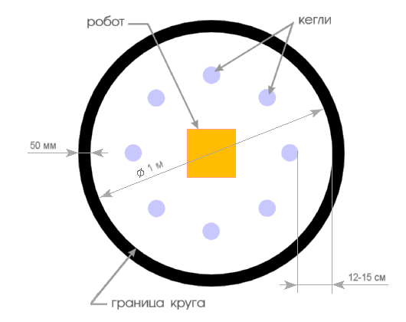
2. Ринг
1. Цвет ринга - светлый.
2. Цвет ограничительной линии - черный.
3. Диаметр ринга - 1 м (белый круг).
4. Ширина ограничительной линии - 50 мм.

3. Кегли
1. Кегли представляют собой жестяные цилиндры и изготовлены из пустых стандартных жестяных банок (330 мл), использующихся для напитков.
2. Кегля обтягивается ватманом или бумагой (белого или черного цвета)
3. Диаметр кегли - 70 мм.
4. Высота кегли - 120 мм.
5. Вес кегли - не более 50 гр.

4. Робот
1. Максимальная ширина робота 20 см, длина - 20 см.
2. Высота и вес робота не ограничены.
3. Робот должен быть автономным.
4. Во время соревнования размеры робота должны оставаться неизменными и не должны выходить за пределы 20 х 20 см.
5. Робот не должен иметь никаких приспособлений для выталкивания кеглей (механических, пневматических, вибрационных, акустических и др.).
6. Робот должен выталкивать кегли исключительно своим корпусом.
7. Запрещено использование каких-либо клейких приспособлений на корпусе робота для сбора кеглей.

- Игра
1.Робот помещается строго в центр ринга.
2. На ринге устанавливается 8 кеглей.
3. Кегли равномерно расставляются внутри окружности ринга. На каждую четверть круга должно приходиться не более 2-х кеглей. Кегли ставятся не ближе 12 см. и не далее 15 см. от черной ограничительной линии. Перед началом игры участник состязания может поправить расположение кеглей. Окончательная расстановка кеглей принимается судьей соревнования.
4. После расстановки кеглей методом жеребьевки (бросая игральную кость или каким-либо другим способом) убирают кегли в зависимости от выпавшего числа.
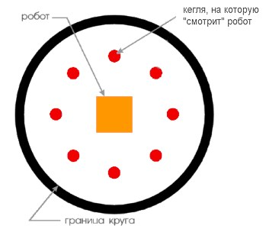
5. Игральную кость бросают 4 раза и убирают кегли в зависимости от выпавшего числа. Выбывающие кегли начинают считать, начиная с кегли, на которую "смотрит" робот по часовой стрелке.

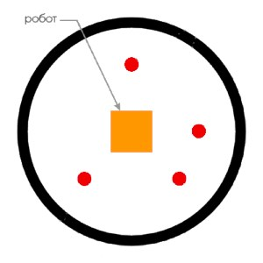
Пример расположения кеглей после выпадения последовательности цифр 2, 4, 6, 5. 6. Путем дополнительной жеребьевки определяются две кегли, которые должны иметь черный цвет.
7. После того, как на ринге останется 4 кегли (2 белые и 2 черные), участник соревнования включает своего робота по команде судьи, после чего в его работу нельзя вмешиваться. Перед стартом участник не должен изменять первоначальную ориентацию робота.
8. Во время состязания робот не должен полностью покидать ринг. В случае, если робот никакой своей частью не находится над белым кругом ринга, ему засчитывается поражение.
9. Цель робота состоит в том, чтобы вытолкнуть белые кегли за пределы круга, ограниченного линией. За выталкивание за пределы круга черной кегли начисляются штрафные очки - 10 сек. дополнительного (штрафного) времени за каждую.
10. Кегля считается вытолкнутой, если никакая ее часть не находится внутри белого круга, ограниченного линией.
11. Один раз покинувшая пределы ринга кегля считается вытолкнутой и может быть снята с ринга в случае обратного закатывания.
12. Запрещено дистанционное управление или подача роботу любых команд.

6. Правила отбора победителя
1. Каждой команде дается не менее двух попыток (точное число определяется судейской коллегией в день проведения соревнований).
2. В зачет принимается лучшее время из попыток или максимальное число вытолкнутых кеглей за отведенное время.
3. Победителем объявляется команда, чей робот затратил на очистку ринга от кеглей наименьшее время, или, если ни одна команда не справилась с полной очисткой ринга, команда, чей робот вытолкнул за пределы ринга наибольшее количество кеглей.
4. В том случае, если попытка остановлена из-за превышения двухминутного лимита времени, общее количество вытолкнутых банок определяется как разность количества вытолкнутых банок белого цвета и вытолкнутых банок черного цвета

РЕГЛАМЕНТ СОРЕВНОВАНИЙ РОБОТОВ
"ЛАБИРИНТ"
Идея соревнования и регламент: http://robolymp.ru
Категория: для продолжающих (без ограничений)

Цель
В этом состязании участникам необходимо подготовить автономного мобильного робота, способного наиболее быстро добраться из одного конца лабиринта в другой, составленному из типовых элементов, и вернуться обратно.

- Условия проведения
  - Соревнования состоят не менее чем из двух раундов (точное число
определяется оргкомитетом).
  - Каждый раунд состоит из серии попыток всех роботов, допущенных
к соревнованиям.
  - Каждый раунд проводится после соответствующего периода отладки.
  - Команды могут настраивать своего робота в течение периода отладки.
  - До начала раунда команды должны поместить своих роботов в область
«карантина». После подтверждения судьи, что роботы соответствуют всем требованиям, соревнования могут быть начаты.
  - Перед каждым раундом после периода отладки объявляется вариант
расположения стенок лабиринта (Рис. 1).

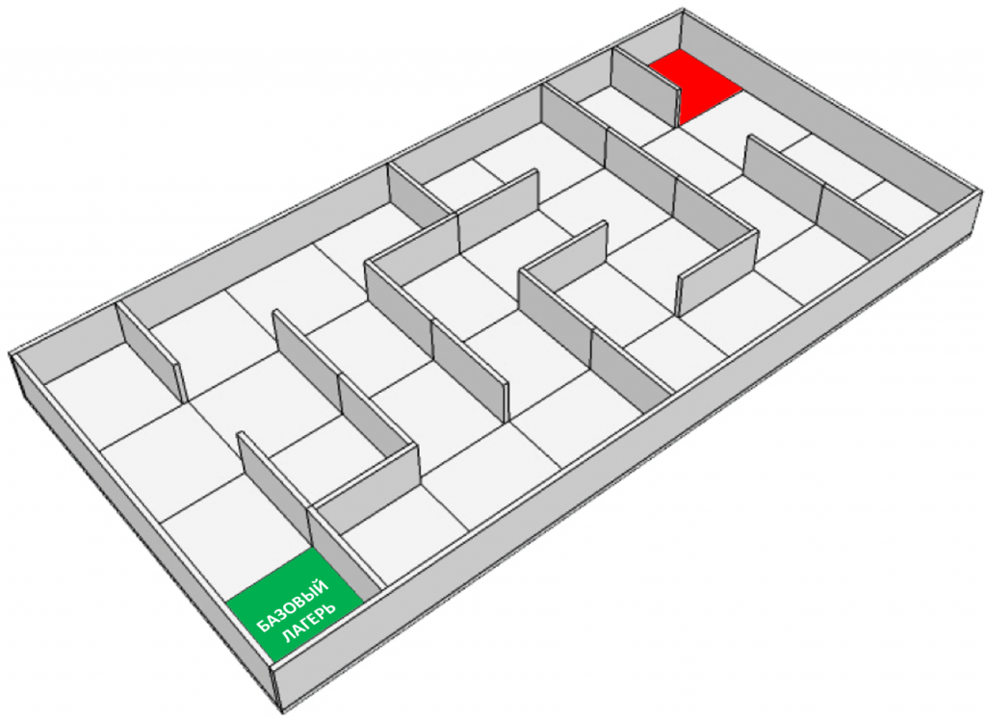
Рис. 1

  - Объявленный вариант используется для всех команд в течение всего
раунда. В каждом раунде конфигурация поля может меняться (длина кратчайшего пути в лабиринте будет неизменна в течение всего периода проведения состязания).
  - Робот отсутствующий в зоне карантина после окончания времени
отладки не будет допущен к соответствующему раунду.
  - Если при осмотре будет найдено нарушение в конструкции робота, то
судья дает 3 минуты на устранение нарушения. Однако, если нарушение не будет устранено в течение этого времени, команда не сможет участвовать в состязании.
  - После помещения робота в «карантин» нельзя модифицировать или
менять роботов (например: загрузить программу, поменять батарейки) до конца раунда.

- Период «Перед попыткой»
- Перед началом попытки робот выставляется в зоне «Базовый лагерь» так, чтобы все касающиеся поля части робота находились внутри этой зоны (Рис. 1, зеленая клетка), затем включает робота и выбирает программу.
- По команде судьи отдаётся сигнал на старт, при этом оператор должен запустить робота. Сигналом для начала и завершения попытки является свисток судьи.

- Период «Во время попытки»
- Максимальная длительность попытки – 2 мин.
- Робот может менять свои размеры, но исключительно без участия человека.
- Дистанционное управление роботом запрещено.
- Манипуляции участников, влияющие на работу робота на поле, запрещены.
- Попытка завершается в следующих случаях:
- Задание полностью выполнено;
- Робот полностью покинул поле;
- Участник команды громко сказал «СТОП» и поднял руку;
- Истекло максимальное время для попытки (2 мин.);
- Робот предпринял попытку преодолеть стенку лабиринта сверху;
- Во время попытки участник команды коснулся поля или робота.

- Период «После попытки»
- По завершению попытки команда получит очки, заработанные до этого момента.
- По завершении попытки участник должен остановить робота вручную по разрешению судьи.
- По завершении попытки судья фиксирует в протоколе время, результат выполнения задания роботом и возможные нарушения.
- Задание считается полностью выполненным, как только все части робота, соприкасающиеся с поверхностью поля, полностью оказались в зоне «Базовый лагерь».

- Требования к полю состязания
  - Разметка поля
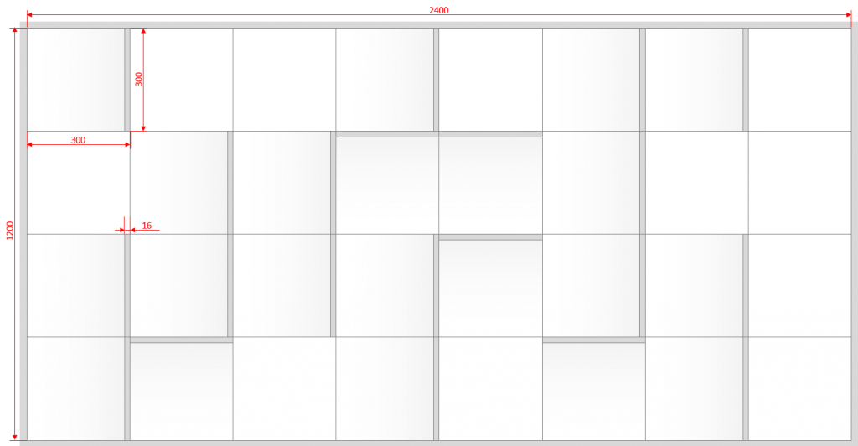
Рис. 2.

  - Характеристики поля

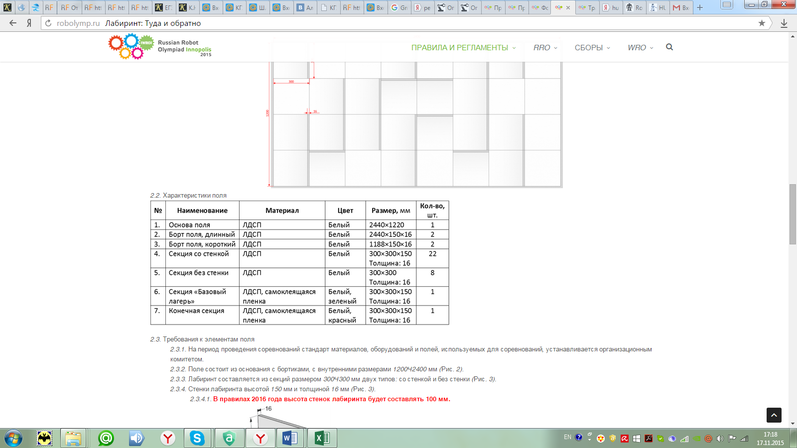

- Требования к элементам поля
  - На период проведения соревнований стандарт материалов, оборудований
и полей, используемых для соревнований, устанавливается организационным комитетом.
  - Поле состоит из основания с бортиками, с внутренними размерами
1200×2400 мм (Рис. 2).
  - Лабиринт составляется из секций размером 300×300 мм двух типов: со
стенкой и без стенки (Рис. 3).
  - Стенки лабиринта высотой 150 мм и толщиной 16 мм (Рис. 3).

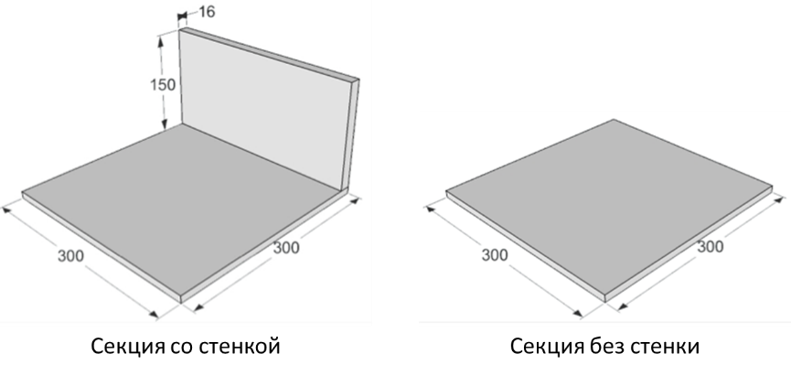
Рис. 3.

  - Секция «Базовый лагерь» обозначена зеленым цветом.
  - Конечная секция в противоположном конце лабиринта обозначена
красным цветом.

- Требования к роботу
  - Максимальные размеры робота на начало попытки: 250×250×250 мм.
  - Робот должен быть автономным.
  - Если судьи посчитают, что робот каким-либо образом повреждает
покрытие поля, то он будет дисквалифицирован на все время соревнований.
  - Перед началом раунда роботы проверяются на соответствие требованиям
к размеру.

- Оценивание попытки команды
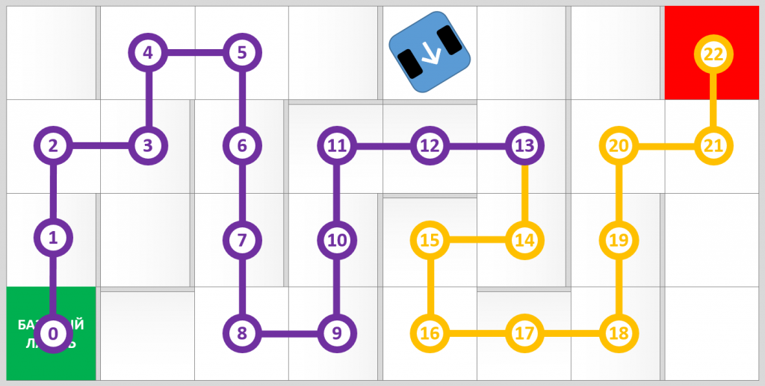
Рис. 4.

  - Если робот ПОЛНОСТЬЮ побывал в секции, находящейся на
кратчайшем пути, то он заработает 1 балл (вне зависимости от того, на какой секции робот завершил попытку).
  - Робот побывал в секции ПОЛНОСТЬЮ, если все его части,
соприкасающиеся с поверхностью поля, одновременно коснулись поверхности секции.
  - Максимальный балл в два раза больше количества секций, находящихся
на кратчайшем пути. В примере на Рис. 4 кратчайший путь состоит из 22 секций, значит, максимальный балл равен: 22 × 2 = 44.
  - Если робот не достиг конечной секции (красная клетка), то очки в
попытке даются за количество полностью пройденных секций на кратчайшем пути в направлении конечной секции (красная клетка). В примере на Рис. 4 робот полностью преодолел 13 секций на кратчайшем пути, значит, он заработает 13 баллов из 44 возможных.

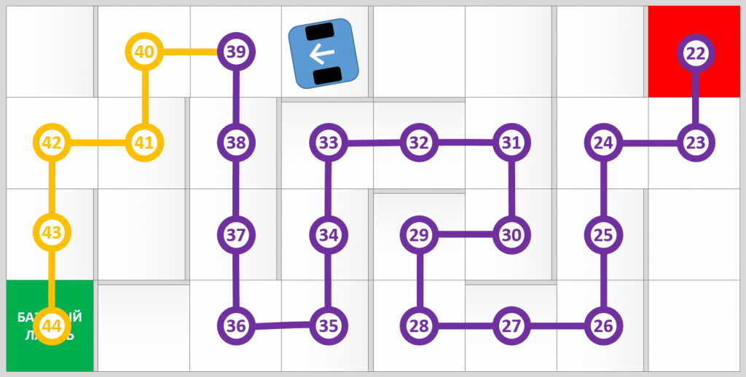
Рис. 5.

  - Если робот полностью побывал в конечной секции (красная клетка), то к
заработанным очкам за пройденные секции до конечной секции прибавляется количество полностью пройденных секций на кратчайшем пути в направлении зоны «Базовый лагерь» (зеленая клетка).
  - В примере на Рис. 5 робот полностью преодолел 22 секции до конечной
секции и 17 секции в направлении зоны «Базовый лагерь») на кратчайшем пути, значит, он заработает 22+17=39 баллов из 44 возможных.

- Определение победителя состязания
  - При ранжировании учитывается результат попытки с наибольшим
количеством баллов среди всех попыток (не сумма). Если команды имеют одинаковое количество баллов, то будет приниматься во внимание количество баллов в других попытках. Если и в этом случае у команд будет одинаковое количество баллов, то будет учитываться время, потребовавшееся команде для завершения лучшей попытки.

РЕГЛАМЕНТ СОРЕВНОВАНИЙ РОБОТОВ
"ПАЗЛЫ"

Категория: для продолжающих (без ограничений)

Условия проведения
1.1. Подготовительный этап
1.1.1. Команды могут осуществлять отладку робота только в течение периода отладки.
1.1.2. После периода отладки до начала поединков команды должны поместить своих роботов в зону карантина. После помещения робота в зону карантина нельзя модифицировать или менять роботов (например: загрузить программу, поменять батарейки) до объявления следующего периода отладки.
1.1.3. Если при осмотре в течение периода карантина будет выявлено несоблюдение командой требований к роботу, то судья дает 3 минуты на устранение нарушения. Однако, если нарушение не будет устранено в течение этого времени, команда не будет допущена до поединков.
1.1.4. После подтверждения судей, что роботы соответствуют всем требованиям, поединки могут быть начаты.
1.2. Период «Перед поединком»
1.2.1. Перед поединком участники каждой команды могут провести процедуру калибровки на своей половине поля в течение 30 секунд.
1.2.2. Для начала поединка робот должен находиться полностью в зоне «Базовый лагерь».
1.2.3. Далее судья дает сигнал для начала поединка, при этом участники команд должны запустить роботов.
1.3. Период «Во время поединка»
1.3.1. Время, отводимое на поединок – 2 мин.
1.3.2. Робот может привозить Личные банки в зону «Базовый лагерь» в любом порядке. Общую банку необходимо привезти последней. За вытолкнутые со своих мест банки также начисляются баллы.
1.3.3. Поединок завершается для одной из команд в следующих случаях:
1.3.3.1. Закончилось время, отводимое на поединок (2 мин.);
1.3.3.2. Участник данной команды сказал «СТОП»;
1.3.3.3. Робот данной команды сошел с траектории;
1.3.3.4. Участник данной команды коснулся робота, поля или банок.
1.3.3.5. В случае 1 п. 1.3.3 поединок завершается для обеих команд сразу.
1.4. Период «После поединка»
1.4.1. По завершении всего поединка судья фиксирует в протоколе результаты обеих команд.
1.4.2. Если произошел один из случаев 2-4 пункта 1.3.3, то в качестве времени выполнения задания судья зафиксирует 120 секунд (вместо фактического значения времени). Исключение составляет ситуация, в которой участник сказал «СТОП», когда робот находился в зоне «Базовый лагерь».
1.4.3. Если произошел случай 5 пункта 1.3.3, то команда будет немедленно дисквалифицирована.

2. Требования к полю состязания
2.1. Внешний вид поля приведён на рис. 1 (см. ниже).

Рис. 1. Схема поля

2.2. Внешний вид реквизитов состязания приведён на рис. 2 (см. ниже).
2.3. Требования к расположению элементов поля
2.3.1. Поперек поля располагается центральный борт, предотвращающий проникновение робота на сторону противника.
2.3.2. Секции располагаются так, чтобы образовать замкнутую траекторию движения. Исключение составляют выход к зоне «Базовый лагерь» и к месту расположения Общей банки.
2.3.3. Расположение секций симметрично относительно центра поля.
2.3.4. Перед каждым периодом отладки объявляются следующие условия состязания:
2.3.4.1. расположение секций на поле состязания;
2.3.4.2. количество Личных банок;
2.3.4.3. участки траектории, на которых могут быть расположены Личные банки.
2.3.5. В группе «Для начинающих» секции «Инверсная прямая», «Инверсный гладкий поворот», «Инверсный перекресток» использоваться не будут.
2.3.6. Расположение Личных банок на указанных участках траектории объявляется перед каждым поединком. Расположение Личных банок определяется посредством жеребьевки.
2.3.7. Личная банка может находиться на любой секции за исключением секций «Базовый лагерь», «Кривая», «Гладкий поворот», «Инверсный гладкий поворот». Личная банка может находиться в строго определенном месте указанного участка траектории: в центре секции или на стыке двух секций (см. пример на рисунке 1).

Рис. 2. Внешний вид реквизитов соревнования.

2.3.8. По мере прохождения по турнирной сетке будут изменяться следующие условия состязания:
2.3.8.1. расположение секций на поле состязания будет изменяться в сторону усложнения траектории;
2.3.8.2. количество Личных банок на каждой половине поля будет увеличиваться с 3 до 4 штук.

3. Требования к роботу
3.1. Максимальные размеры робота до начала поединка 250х250х250 мм.
3.2. Во время поединка робот может изменять свои размеры, но исключительно без вмешательства оператора.
3.3. Робот должен быть автономным.
3.4. В роботе не должны использоваться материалы, которые как-либо повреждают поверхность поля.
3.5. Робот может быть запрограммирован на любом языке программирования.

4. Оценивание
4.1. Оценивание производится в соответствии со следующей таблицей

№ | Критерий | Балл | Примечание
1. | Личная банка вытолкнута или опрокинута | 10 | Личная банка вытолкнута, если расположена вертикально, но при этом не касается траектории или не находится полностью в зоне «Базовый лагерь».  Например, поднята над поверхностью поля или сдвинута за пределы траектории. Личная банка опрокинута, если расположена не вертикально на половине поля команды. В этом случае Личная банка может касаться траектории или секции «Базовый лагерь».
2. | Личная банка полностью в зоне «Базовый лагерь» | 30 | Личная банка расположена вертикально и касается только секции «Базовый лагерь» и никакой другой
3. | Общая банка вытолкнута | 10 | Общая банка касается половины поля, принадлежащей данной команде, и не касается секции «Базовый лагерь»
4. | Общая банка полностью в зоне «Базовый лагерь» | 30 | Общая банка расположена вертикально и касается только секции «Базовый лагерь» и никакой другой
5. | Общая банка не последняя | -10 | Робот коснулся Общей банки до того момента, как сдвинул со своих мест Личные банки

4.1.1. Если робот заработал штраф за случай «Общая банка не последняя» (п. 5.1, критерий 5), то при этом баллы по критериям 3-4 п. 5.1 начислены не будут.
4.1.2. Если робот вытолкнул Общую банку на половину поля соперника, то команда соперника зарабатывает баллы согласно таблице оценивания (п. 5.1).
4.1.3. Результат поединка для каждой команды оценивается отдельно и только на момент завершения поединка для определенной команды.
4.1.4. Если по завершению поединка у обеих команд одинаковое количество баллов, то победитель поединка определяется по наименьшему времени выполнения задания.
4.1.5. Если по завершению поединка у обеих команд одинаковое количество баллов и одинаковое значение времени, то будет назначена переигровка.

5. Определение победителя состязания
5.1. Соревнования проходят по системе с выбыванием после двух поражений.
Турнирная сетка разделена на две части — верхнюю и нижнюю сетку (сетку победителей и сетку проигравших). Все участники проходят поединки в верхней сетке. Команды распределяются по парам, которые проводят вначале первой серии поединки между собой. Порядок отбора пар определяется случайным образом (по жребию).

6. Определения понятий и ситуаций
6.1. Траектория - это черная линия шириной 25 мм на белой области секции, а также белая линия шириной 25 мм на черной области секции.
6.2. Участок траектории – часть траектории, располагающийся между двумя точками пересечения траекторий включительно.
6.3. Отладка робота – изменение конструкции или программы робота, зарядка аккумулятора, тестирование робота на поле состязания.
6.4. Зона карантина – часть зоны состязания, в которой временно размещаются роботы перед серией поединков.
6.5. Период карантина – период состязания, в течение которого роботы находятся в зоне карантина и проходят процедуру проверки на соответствие требованиям к роботу, которую проводят судьи.
6.6. Личная банка – банка, размещаемая в указанном участке траектории на половине поля определенной команды в начале поединка.
6.7. Общая банка – банка, размещаемая в центре поля в начале поединка.
6.8. Робот находится в зоне «Базовый лагерь». Некоторые части робота, которые касаются поверхности поля, находятся в пределах секции «Базовый лагерь».
6.9. Робот находится полностью в зоне «Базовый лагерь». Все части робота, которые касаются поверхности поля, находятся в пределах секции «Базовый лагерь».
6.10. Робот сошел с траектории. Все части робота, которые касаются поверхности поля, находятся с одной стороны от траектории.

РЕГЛАМЕНТ СОРЕВНОВАНИЙ РОБОТОВ
"РАЛЛИ"

Категория: для продолжающих (без ограничений)

1. Общие положения
1.1. Поле
1.1.1. Поле представляет собой трассу, обрамленную бортиками с двух сторон.
1.1.2. Цвет трассы – белый.
1.1.3. Цвет бортиков – белый.
1.1.4. Ширина трассы не превышает 2 м.
1.1.5. Высота бортиков составляет не менее 20 см.
1.1.6. Возможны выступы и проемы глубиной не превышающие 10 см.
1.1.7. Возможны препятствия на поле высотой не превышающие 5 см и углом наклона, не превышающим 35 градусов.
1.1.8. Возможны щели в стыках между бортиками, шириной не превышающие 7 см.
1.1.9. На поле могут присутствовать специальные препятствия (перечень см. в п. 1.2). О приближении к специальной площадке предупреждают 3 линии шириной 10 см, нанесённые поперёк трассы на её поверхность за 2 м до препятствия, и чередующиеся по цвету в последовательности «чёрная» -«белая»-«чёрная».
1.1.10. На расстоянии 1 метр от препятствия располагается последовательность поперечных полос чередующегося цвета (чёрные и белые), определяющая тип препятствия для робота.
1.2. Перечень возможных специальных препятствий на поле
1.2.1. Препятствие «Камни»: площадка, представляющая собой тонкий листовой материал толщиной, не превышающей 5 мм, с прикрепленными к нему кусками ломанных камней, с острыми углами и перепадами по высоте. Средняя высота каменного слоя – 20-30 мм. Протяжённость площадки вдоль направления трассы не превышает 1500 мм. О приближении к площадке «Камни» предупреждает последовательность из трёх полос («чёрная»-«белая»-«чёрная»).
1.2.2. Препятствие «Стоп линия»: чёрная полоса шириной 25 см, нанесённая поперек трассы вдоль её ширины. Робот должен полностью остановится на данной линии, и лишь затем продолжить движение. Остановившийся робот не должен проекцией никакой своей части выходить за границу черной линии в направлении своего движения. О приближении к площадке «Камни» предупреждает последовательность из семи полос.

2. Требования к роботам
2.1. Основные спецификации
2.1.1. В ралли участвуют четырехколесные автомобили с задним (или передним) приводом и рулевыми передними колесами. Рулевые колеса не должны быть установлены на одной оси. Поворот робота осуществляется всецело поворотом рулевых колёс.
2.1.2. При старте размер робота не должен превышать 50x50 см.
2.1.3. Высота робота не должна превышать 50 см.
2.1.4. В процессе движения, размеры робота должны оставаться неизменными и не должны выходить за пределы 50 х 50 x 50 см.
2.1.5. Вес робота не должен превышать 10 кг.
2.1.6. Робот должен быть полностью автономным.
2.1.7. Роботы без рулевого управления не допускаются к участию.

3. Игра
3.1. Цель игры
3.1.1. За наиболее короткое время, двигаясь в течение заезда в одном направлении вдоль трассы, робот должен добраться от зоны старта до зоны финиша.
3.1.2. Время выполнения задания не должно превышать 2 минут.
3.2. Старт
3.2.1. При старте робот должен находиться полностью за линией старта.
3.2.2. Робот должен быть включен или инициализирован вручную в начале состязания по команде судьи, после чего в его работу нельзя вмешиваться. Запрещено дистанционное управление или подача роботу любых команд.
3.2.3. Во время состязания участникам запрещено касаться корпуса робота или полигона.
3.3. Финиш
3.3.1. Выполнение задания заканчивается по команде судьи после пересечения роботом линии финиша (при соблюдении условий п. 3.1.1).
3.3.2. По решению судьи, попытка может быть завершена досрочно.
3.4. Остановка выполнения задания
3.4.1. Выполнение задания может быть прервано, и время остановлено в следующих случаях:
3.4.1.1. Если любой член команды коснулся корпуса робота.
3.4.1.2. Если количество штрафных очков превысило 2 (о правилах начисления штрафных очков см. п.4.2) 1. 1 Относится только к первому этапу. Подробнее об этапах в п.4.1.1. 3
3.4.1.3. Если выполнено условия финиша (см. п.3.3).
3.4.1.4. Если нарушен регламент соревнований.
3.4.1.5. Если истекло время, отведенное на выполнение задания. Время при этом учитывается вместе со штрафными секундами.
3.5. Штрафы
3.5.1. За каждое касание робота своим корпусом бортика трассы роботу начисляется одно штрафное очко.
3.5.2. В случае движения робота в соприкосновении со стенкой, одно штрафное очко начисляется за каждый метр такого движения.
3.5.3. В случае, если робот не остановился на специальном препятствии «Стоп-линия» в момент, когда проекция его корпуса на поле пересекала «Стоп-линию», роботу начисляется 20 штрафных секунд.
3.5.4. В случае, если робот остановился на специальном препятствии «Стоп-линия» так, что какая-либо часть проекции его корпуса на поле выходила за границу «Стоп-линии» в направлении движения робота, роботу начисляется 10 штрафных секунд.

4. Правила определения победителя
4.1.1. Состязание проводится в два этапа:
- Первый этап – квалификация;
- Второй этап – парные заезды.

4.2. Первый этап
4.2.1. На первом этапе оценивается возможность выполнения задания роботом. Робот должен преодолеть трассу в соответствии с регламентом.
4.2.2. До второго этапа допускаются роботы, выполнившие условия финиша (см. п.3.3).

4.3. Второй этап
4.3.1. На втором этапе роботы стартуют парами.
4.3.2. Месторасположение определяется заранее по средствам жеребьевки.
Под местоположением здесь понимается то, с какой стороны от робота противника будет стартовать участник.
4.3.3. Побеждает робот, суммарное время прохождения дистанции которого, с учётом штрафного времени, оказалось наименьшим на момент окончания заезда обоими роботам.
4.3.4. Если по прошествии отведенного на выполнения задания времени, ни один из роботов не достиг зоны финиша, то побеждает робот, расположенный ближе к зоне финиша.
4.3.5. В зависимости от общего количества участников соревнования проводятся по олимпийской системе или каждый соревнуется с каждым.

РЕГЛАМЕНТ СОРЕВНОВАНИЙ РОБОТОВ
"ЭСТАФЕТА"

Категория: для продолжающих (без ограничений)

1. Общие положения
1.1. Поле
1.1.1. Цвет полигона - белый.
1.1.2. Цвет линии – черный, цвет линий зоны передачи – черный.
1.1.3. Ширина линии - 50 мм, ширина линии, ограничивающей зону передачи – 30 мм.
1.1.4. Минимальный радиус кривизны линии – 30 мм.
1.1.5. Длина зоны передачи – 600 мм, ширина – 300 мм.
1.1.6. На рис.1 приведен пример поля. Реальное поле может отличаться от рисунка.
1.1.7. На линии возможно появление препятствий: бордюров, горок и т.п.
Рис.1.

1.2. Эстафетная палочка
1.2.1. В качестве эстафетной палочки используется белый цилиндр (см. рис.1).
1.2.2. Диаметр цилиндра 60-65 мм, высота 100-135 мм.
1.2.3. Материал боковой поверхности цилиндра – дерево или ватман.
1.2.4. Масса цилиндра до 75 г.

Рис. 2. Эстафетная палочка

2. Требования к роботам
2.1. Основные спецификации
2.1.1. В эстафете участвуют два робота, имеющие механизмы для передачи эстафетной палочки.
2.1.2. При старте размер робота не должен превышать 30х30 см. В процессе движения робот может увеличить свои размеры до 50x50 см. Высота робота не ограничена.
2.1.3. Вес робота – не более 3 кг.
2.1.4. Робот должен быть полностью автономным.

3. Игра
3.1. Цель игры
3.1.1. За 5 минут два робота одной команды должны по очереди проехать максимальное число кругов с эстафетной палочкой, каждый раз передавая ее в зоне передачи.
3.2. Старт
3.2.1. При старте оба робота должны находиться в зоне передачи.
3.2.2. При старте эстафетная палочка должна находиться за линией, ограничивающей зону передачи, перед роботом, который первым начнет движение по черной линии.
3.2.3. После запуска робот должен проехать по заданной черной линии и, вновь попав в зону передачи, передать эстафетную палочку следующему роботу.
3.2.4. Во время состязания участники не должны касаться корпусов роботов и эстафетной палочки.
3.3. Передачи и потеря эстафетной палочки
3.3.1. Передача эстафетной палочки разрешена только в зоне передачи.
3.3.2. В зоне передачи, эстафетная палочка может находиться сколь угодно долго в пределах отведенного времени.
3.3.3. Робот, передавший палочку, должен остаться в зоне передачи.
3.3.4. Потеря палочки может произойти только вне зоны передачи.
3.3.5. Палочка считается потерянной, если ни одна из частей робота не касается палочки более 5 секунд и палочка находится вне контура робота.
3.3.6. В случае потери палочки, необходимо произвести перезапуск роботов (более подробно см. п.3.4).
3.3.7. Во время передачи палочка должна коснуться поверхности поля.
3.4. Перезапуск
3.4.1. Движение роботов приостанавливается в следующих случаях: Если робот потерял эстафетную палочку (более подробно см. п.3.3); Если робот выехал из зоны передачи без эстафетной палочки; Если оператор коснулся корпуса робота или палочки; Если любой из роботов потерял линию более чем на 5 секунд; Если робот передавший палочку, покинет зону передачи вслед за роботом, получившим палочку.
3.4.2. Разрешены повторные старты в пределах отведенного времени. Для этого, необходимо повторить те же действия, что и при старте робота (более подробно см. п.3.2).
3.4.3. Во время перезапуска секундомер судьи не останавливается.
3.5. Финиш
3.5.1. Попытка заканчивается по истечении 5 минут, прошедших после первого пересечения роботом линии старта, или по команде судьи.

4. Подсчет очков
4.1.1. Команде засчитывается 1 очко за каждый полный круг, правильно пройденный роботами с эстафетной палочкой.
4.1.2. Круг считается правильно пройденным, если один робот пересек с палочкой линию старта, затем, следуя по основной линии, пересек линию финиша, передал палочку второму роботу после линии финиша, и второй робот с палочкой пересек линию старта.
4.1.3. Если в течение попытки было несколько перезапусков, то в зачет идет запуск с наибольшим количеством очков.
4.1.4. Если попыток было несколько, очки за каждую из них считаются отдельно, и в зачет идет попытка с максимальным количеством очков.
4.1.5. При равном количестве очков у двух роботов учитывается номер успешного запуска. Если и это значение совпадает, то учитывается время успешного завершения первого полного круга в течение данной попытки.

РЕГЛАМЕНТ СОРЕВНОВАНИЙ РОБОТОВ
"СОБИРАНИЕ ШАЙБ"

Категория: для продолжающих (без ограничений)

1. Требования к роботам
1.1. Максимальный размер робота 50 x 50 см. Ограничения в размерах роботов должны строго соблюдаться. Перед соревнованием роботы должны пройти контроль.

2. Характеристики полигона
2.1. Размеры поля Поле в этом соревновании имеет размер 250 x 250см. По краям ограничено бортиком любого цвета не менее 8см высотой.
2.2. Две размером 70 x 70см большие домашние базы (красный и синий, RAL 3024 "ярко- красный" и RAL 5013 "синий кобальт") расположены в противоположных углах поля. Остальная часть поля – белая нейтральная зона (см. рис. 1).

Рис. 1. Поле

2.3. Десять шайб каждого из двух цветов, соответствующих цвету домашних баз, случайно разбросаны в нейтральной зоне. Шайбы выполнены в виде дисков из ABS пластика размером с чайную свечку (40мм диаметр, 20мм высота) с немного сточенными краями (см. рис. 2).

Рис. 2. Шайба

3. Игра
3.1. В начале игры каждому из двух роботов назначается цвет (красный или синий), их помещают в соответствующие домашние базы. Роботам запрещается покидать зону домашней базы до того, как судья объявит о начале матча.
3.2. Целью соревнования является сбор всех шайб назначенного цвета и размещение их в определенной домашней базе.
3.3. Подсчет очков:
3.3.1. Шайба считается собранной, если выполнены следующие условия:
3.3.1.1. она неподвижно расположена в пределах любой домашней базы более 1 секунды;
3.3.1.2. она касается поверхности поля;
3.3.1.3. она находится за пределами контура робота и не накрыта любой его частью.
3.3.2. Судья немедленно убирает собранную шайбу. Она засчитывается роботу, с назначенным цветом домашней базы, следующим образом:
3.3.2.1. Если цвет шайбы совпадает с цветом базы, то оценка увеличивается на 1 балл.
3.3.2.2. Если цвет шайбы не совпадает с цветом базы, то оценка уменьшается на 1 балл.
3.3.3. Общее количество баллов робота в конце матча не может быть отрицательным. Поэтому если было собрано шайб не того цвета больше, чем нужного, то оценка будет равна 0.
3.4. Матч заканчивается, когда все шайбы были собраны. Робот, набравший большее количество баллов, объявляется победителем.
3.5. Матч заканчивается по истечении 3 минут или по решению судьи. Робот с более высоким баллом объявляется победителем.

4. Подсчёт очков
4.1. Возможны два варианта проведения состязания:
4.1.1. Турнир. Победившему роботу присуждается 3 очка. В случае ничьей каждый робот получает по 1 очку.
4.1.2. Олимпийская система. При такой системе ничья невозможна. Если оба робота с одинаковым счетом, то робот, который первый вырвется в лидеры во время матча (первый робот, получивший 1 балл) побеждает и переходит в следующий раунд. Если ни одному роботу не удается собрать шайбу за всю игру, то в следующий раунд они не допускаются.

5. Объявление возражений
5.1. Против решений судьи не должно высказываться никаких возражений.
5.2. Участник команды может подать апелляцию в Оргкомитет, пока матч не окончен, если есть какие-либо сомнения в несоблюдении или нарушении правил. Если нет представителей Оргкомитета, возражения могут быть поданы судье пока матч не окончен.

РЕГЛАМЕНТ СОРЕВНОВАНИЙ РОБОТОВ
"ФУТБОЛ УПРАВЛЯЕМЫХ РОБОТОВ 3Х3"

Категория: для продолжающих (без ограничений)

1. Общие положения
1.1. Поле
1.1.1. Цвет полигона – зеленый.
1.1.2. Цвет линии разметки – белый.
1.1.3. Материал полигона – войлок или ковер.
1.1.4. Ширина линии разметки – 15-20 мм.
1.1.5. Стенки ворот прочно прикреплены к поверхности.
1.1.6. На рис.1 приведен пример поля. Реальное поле может отличаться от рисунка.

Рис. 1. Схема поля

1.2. Мяч
1.2.1. В качестве мяча используется стандартный мяч для гольфа.
1.2.2. Цвет мяча – оранжевый или розовый.
1.2.3. Диаметр мяча – 43 мм.
1.2.4. Вес мяча – 46 г.

2. Требования к роботам
2.1. Основные спецификации
2.1.1. В состязаниях участвуют:
2.1.1.1. в категории «Футбол управляемых роботов 3х3» - по 3 робота от каждой команды;
2.1.2. При старте размер робота должен умещаться в вертикальный цилиндр диаметром 22 см.
2.1.3. Высота робота не должна превышать 22 см.
2.1.4. Робот не может превышать эти размеры в процессе игры. Робот может быть оборудован ударным механизмом, крайнее положение которого соответствует указанным размерам.
2.1.5. Вес робота не ограничен.
2.1.6. Каждым роботом управляет один оператор.
2.1.7. Управление должно производиться извне через любой беспроводной канал связи. Допустимо использование любых устройств для беспроводного управления.
2.1.8. Робот не должен закрывать мяч своим корпусом больше чем на 50%.
2.1.9. На каждом роботе должен быть установлен вертикальный флагшток в виде оси для крепления цветного флага, соответствующего играющей команде.
2.1.10. Провода должны быть связаны вместе и закреплены на корпусе робота, чтобы не мешать другим роботам в течение игры.
2.1.11. Робот, исполняющий роль вратаря, должен иметь отличительные черты (с разрешения судьи вратарем может считаться робот, который в начале тайма занял позицию на воротах).
2.1.12. Каждый робот в команде должен быть оборудован ударным механизмом. Ударным механизмом является механизм, позволяющий роботу, находящемуся в центре поля, выбить мяч за центральный круг, оставаясь при этом неподвижным.
2.1.13. Робот не должен захватывать мяч в процессе игры. Захватом считается перекрытие более 50% мяча корпусом робота.
2.2. Дополнительные спецификации
2.2.1. Рекомендуется оборудовать робота внешним пластиковым или картонным цилиндрическим кожухом с отверстиями для ударного механизма.
2.2.2. Номер робота должен быть нанесен на корпус робота и хорошо просматриваем.

3. Судьи
3.1. Полномочия судей
3.1.1. Каждый матч проходит под контролем судей, которые имеют все полномочия, направленные на соблюдения правил игры.
3.2. Общие права и обязанности
3.2.1. Обеспечивают соблюдение правил игры.
3.2.2. Проверяют, чтобы оборудование роботов соответствовало требованиям.
3.2.3. Обеспечивают отсутствие посторонних лиц на игровом поле.
3.2.4. Ходить по полю и прикасаться к роботам могут только судьи.
3.2.5. Удаляют все отвалившиеся от роботов части за пределы поля.
3.3. Права и обязанности главного судьи
3.3.1. По своему усмотрению останавливает ход игры в связи с обнаруженными нарушениями.
3.3.2. Возобновляет игру после остановки и устранения нарушения.
3.3.3. Имеет право принимать дисциплинарные меры против роботов, совершающих нарушения, делая им предупреждения или удаляя с поля.
3.3.4. Имеет право советоваться с остальными судьями по поводу спорных ситуаций.
3.3.5. Принимает окончательные решения в ходе проведения игры
3.4. Права и обязанности судей-ассистентов
3.4.1. Контролировать активность роботов на поле во время игры.
3.4.2. Уведомлять главного судью о незамеченных нарушениях или других ситуациях на поле.
3.4.3. Помогать в спорных ситуациях.
3.5. Решение судьи
3.5.1. Решения судьи относительно фактов, связанных с игровыми моментами, считаются окончательными.
3.5.2. Судья может изменить свое решение, при условии, что он еще не возобновил игру.
3.6. Сигналы судьи
3.6.1. Во время игры судья подает сигналы свистком.
3.6.2. Один свисток во время игры означает, что судья приостановил игру. Возобновление игры происходит так же по одному свистку судьи.
3.6.3. Двойной свисток дается по окончанию тайма/матча.

4. Игроки (операторы роботов)
4.1. Права и обязанности
4.1.1. Одним роботом может управлять только один игрок.
4.1.2. Четко знать правила игры.
4.1.3. Слушать команды судьи.
4.1.4. Может обратить внимание судьи на какие-либо нарушения правил во время игры.
4.1.5. Находиться во время игры вне поля за своими воротами.
4.1.6. Игроку категорически запрещается выходить на поле во время игры.
4.1.7. Игрок может касаться роботов, находящихся в игре только с разрешения судьи.
4.1.8. Игрок может брать роботов в перерывах между таймами.

5. Игра
5.1. Цель игры
5.1.1. За время матча забить наибольшее количество голов команде соперника.
5.2. Регламент
5.2.1. Игра ведется по олимпийской системе. В случае большого количества участников проводятся отборочные матчи: каждая команда играет 2 игры с двумя другими командами.
5.2.2. Матч состоит из двух таймов по 3 минуты каждый. Между таймами предусмотрен перерыв не более 2 минут.
5.2.3. В финальных матчах длительность тайма составляет 5 минут, а перерыв не более 5 минут.
5.2.4. Правила соревнований предусматривают дополнительный тайм в качестве дополнительного игрового времени, а так же серию буллитов и/или игры в уменьшенном составе команд, в условиях недопустимости ничей.

6. Игровые моменты
6.1. Подготовка к игре
6.1.1. Бросается жребий и та команда, что выигрывает в жеребьевке, выбирает вводить мяч в игру или выбрать половину поля.
6.1.2. Во второй половине матча команды меняются половинами поля и атакуют противоположные ворота. Команды могут договориться о том, чтобы не меняться половинами поля и воротами с согласия судьи.
6.1.3. Команда, чей соперник вводил мяч в игру в первой половине матча, вводит мяч во втором тайме.
6.1.4. Во время игры во вратарской зоне не может находиться более 2-х роботов от команды, учитывая вратаря.
6.1.5. Команда получает техническое поражение, если не смогла выставить на поле ни одного робота к назначенному времени матча/тайма.
6.2. Старт
6.2.1. При старте роботы устанавливаются на своих половинах полей.
6.2.2. При старте мяч устанавливается в центре поля.
6.2.3. Соперники команды, выполняющей ввод мяча в игру, должны находиться за пределами центрального круга, пока мяч не введен в игру.
6.2.4. Игра начинается по свистку главного судьи.
6.2.5. Мяч считается введенным в игру после удара по нему ударным механизмом робота команды, которая осуществляет старт игры.
6.3. Удар от ворот
6.3.1. Производится:
6.3.1.1. при касании и удержании (мяч не был выбит) вратарем мяча в течение 2 секунд, когда во вратарской зоне находится игрок команды соперника;
6.3.1.2. при касании вратаря игроком соперника во вратарской зоне, если мяч тоже находится во вратарской зоне;
6.3.1.3. при уходе мяча за линию ворот (и ее продолжение) от команды соперника.
6.3.2. Мяч устанавливается во вратарской зоне.
6.3.3. Игроки противоположной команды должны выехать за вратарскую зону на расстояние не менее 50 см.
6.3.4. Во время выполнения удара от ворот робот, его выполняющий, не может пересекать никакой своей частью границу вратарской зоны.
6.3.5. После выполнения удара от ворот робот, производивший удар, не может касаться мяча до тех пор, пока его не коснется другой робот или мяч не покинет игру.
6.3.6. После свистка мяч вводится в игру вратарем или игроком команды.
6.3.7. Замечание: при нападении мяч может быть тут же выбит из вратарской зоны. В этом случае игра продолжается.
6.4. Угловой удар
6.4.1. Угловой удар назначается, когда мяч, последний раз коснувшись игрока обороняющейся команды, полностью пересек линию ворот по земле или по воздуху.
6.4.2. Мяч устанавливается внутри углового сектора, ближайшего к месту, где мяч пересек линию ворот.
6.4.3. Соперники находятся на расстоянии не менее чем 50см от углового сектора до тех пор, пока мяч не войдет в игру.
6.4.4. Мяч считается в игре, когда по нему нанесен удар и он находится в движении.
6.5. Свободный удар
6.5.1. Свободный удар назначается по свистку судьи за захват мяча командой соперника.
6.5.2. Мяч устанавливается на место, где он был захвачен.
6.5.3. Далее мяч вводится в игру по свистку судьи.
6.6. Спорный мяч
6.6.1. В случае клинча более 5 секунд, судья может принять решение о розыгрыше мяча. Тогда судья по свистку приостанавливает матч, расставляет роботов и мяч по своему усмотрению и дает команду к продолжению.
2 Клинч – ситуация, при которой роботы не перемещаются или, сцепившись, кружатся на месте.
6.6.2. Рекомендация к игрокам: При остановке игры в данной ситуации самостоятельно разъезжаться на расстояние не менее 50 см от места клинча.
6.7. Штрафной удар
6.7.1. Производится:
6.7.1.1. когда был захват мяча роботом обороняющейся стороны во вратарской зоне;
6.7.1.2. после двух предупреждений;
6.7.1.3. за превышение допустимого количества игроков защищающейся команды во вратарской зоне.
6.7.2. Мяч устанавливается на расстоянии 50 см от вратарской зоны и вводится в игру командой соперника по свистку судьи.
6.8. Аут
6.8.1. Засчитывается, когда мяч покинул поле через боковую линию.
6.8.2. Мяч устанавливается в месте пересечения линии и вводится в игру командой соперника по свистку судьи.
6.8.3. Робот во время выполнения вбрасывания мяча не может пересекать никакой своей частью боковую линию.
6.8.4. После вбрасывания мяча робот, производивший вбрасывание, не может касаться мяча до тех пор, пока его не коснется другой робот или мяч не покинет игру.
6.8.5. В момент вбрасывания мяча роботы команды соперников не могут находиться к мячу ближе, чем роботы команды, производящей вбрасывание.
6.9. Гол
6.9.1. Гол засчитывается, когда мяч полностью пересекает линию ворот, при условии, что при этом не было совершено нарушения правил со стороны команды, которая забила гол.
6.9.2. После гола мяч устанавливается на середине поля. Право на ввод мяча в игру получает команда, пропустившая гол
6.10. Замена робота
6.10.1. Роботы могут быть заменены во время игры (например, в случае потерей роботом соединения с пультом управления).
6.10.2. Нет ограничений на количество замен.
6.10.3. Процедура замены: игрок просит судью подать (убрать с поля) робота, который будет заменен, называя его номер; после этого робот, который выходит на замену, въезжает на поле в любом месте границы поля.
6.10.4. Робот, удаленный игроком с поля может снова выйти на поле в рамках замены другого робота.
6.11. Перезапуск
6.11.1. Перезапуск робота / роботов возможен в случае, если на момент начала тайма или в процессе игры робот потерял соединение с пультом управления (или у него разрядился аккумулятор, или произошла другая поломка).
6.11.2. По решению судьи он снимается с поля и отдается оператору для восстановления. Игра при этом не останавливается.
6.12. Финиш
6.12.1. Игра заканчивается по истечении времени, отведенного на матч.
6.12.2. Игра заканчивается из-за технического поражения одной из команд.
6.12.3. По решению судьи, игра может быть завершена досрочно.

7. Дополнительные игры
7.1. Дополнительный тайм
7.1.1. Тайм играется при условиях недопустимости ничьи, если таковая произошла.
7.1.2. Тайм играется до первого гола.
7.2. Игра по буллитам
7.2.1. Игра по буллитам может быть назначена судьей после дополнительного тайма, если победитель так и не выявлен.
7.2.2. Каждая из команд пробивает по 3 буллита по очереди.
7.2.3. От одной команды выставляется вратарь, от другой - игрок. Первой пробивает буллит команда, соперник которой вводил мяч игру в последнем тайме.
7.2.4. Мяч устанавливается в белом круге, на половине, где стоит вратарь.
7.2.5. По свистку игрок пытается забить гол вратарю.
7.2.6. На исполнение отводиться 30 секунд.
7.2.7. Игра ведется
7.2.7.1. до ухода мяча в аут или за линию ворот;
7.2.7.2. до касания и удержания более 2 секунд (мяч не был выбит) вратарем мяча или касания игроком вратаря;
7.2.7.3. до гола или до окончания отведенного времени.
7.2.8. Вратарь не может выходить из штрафной зоны.
7.2.9. Если после серии буллитов победитель не выявлен, то, по решению судью, команды либо пробивают поочередно буллиты до первого гола, либо играю матч «1 на 1». По решению судьи, игра может быть завершена досрочно.

8. Дисциплинарные наказания
8.1. Предупреждения
8.1.1. Выносятся за
8.1.1.1. задержку возобновления игры;
8.1.1.2. нанесение повреждений мячу или полю;
8.1.1.3. выход на поле оператора робота;
8.1.1.4. нападение (или удержание) вратаря во вратарской зоне, когда мяч в ней не находится;
8.1.1.5. касание оператором во время игры робота, который находится на поле, без разрешения судьи;
8.1.1.6. превышение численного состава роботов на поле во время игры.
8.2. Назначение штрафного удара
8.2.1. При получении 2 предупреждений в ворота штрафуемой команды назначается штрафной удар.
8.3. Удаление из игры
8.3.1. При получении 3 предупреждений, один из роботов штрафуемой команды по решению судьи должен немедленно покинуть поле до конца тайма.
8.3.2. Если у команды соперников не осталось роботов на поле после удаления, то ей засчитывается техническое поражение.
8.3.3. После удаления одного из роботов с поля все предупреждения этой команды аннулируются.

9. Правила определения победителя
9.1.1. Все команды делятся на 2 категории:
9.1.1.1. команды по 3 робота;
9.1.1.2. команды по 5 роботов.
9.1.2. В каждой категории, победитель определяется независимо от других категорий.
9.1.3. Победителем в матче считается команда, забившая больше голов сопернику.
9.1.4. Начисление баллов за матч:
9.1.4.1. За каждую победу, команде начисляется 3 балла.
9.1.4.2. За каждую ничью, команде начисляется 1 балл.
9.1.4.3. За каждый проигрыш, команде начисляется 0 баллов.
9.1.5. В олимпийской системе (плей-офф) команда с наибольшим количеством очков за матч проходит вперед.
9.1.6. При проведении отборочных матчей очки учитываются для определения команд, которые пройдут в плей-офф. Количество команд, проходящих в плей-офф кратно 4.

РЕГЛАМЕНТ СОРЕВНОВАНИЙ РОБОТОВ
"ТВОРЧЕСКАЯ КАТЕГОРИЯ"

Категория: для продолжающих (без ограничений)

Описание состязания
В теме «Эко-роботы» команды должны разработать и создать проекты, моделирующие роботов, которые могут быть использованы людьми в целях исследования экологии, решения проектов по вопросам охраны природы,
здоровья и экосберегающих решений.
1. Требования к команде
1.1. Состязание проводится без ограничений возраста.
1.2. В команду проекта может входить не более трех участников и одного руководителя.
1.4. В творческой категории не могут участвовать операторы команд, участвующие в других состязаниях.
2. Требования к проекту
2.1. Обязательно использование в проекте контроллера NXT или EV3.
2.2. Допустимо использование любого материала и оборудования в проекте, не только деталей LEGO.
2.3. Допустимо использовать любое программное обеспечение.
2.4. Необходимо подготовить проект (конструкции и программы) заранее.
3. Условия проведения
3.1. Подготовительный этап
3.1.1. Презентация проектов проводится в форме стендовой конференции.
3.1.2. Командам необходимо заранее выслать электронный вариант презентации проекта в оргкомитет за неделю соревнований
3.2. Период «Во время презентации проекта судейской коллегии»
3.2.1. Командам будет отведено примерно 10 минут на презентацию проекта судейской коллегии:
- представление и демонстрация работы проекта, проводимые командой (5 минут);
- вопросно-ответный блок, проводимый судейской коллегией (2-5 минут).

4. Требования к месту презентации проекта
4.1. Каждой команде будет отведено место для презентации проекта размером 2×2×2 м.
4.2. Командам также предоставляется возможность использовать один стол размером 100×60 см (размеры предварительные).
4.3. Командам также будут предоставлены два стула, минимум 1 электрическая розетка (напряжение: 220 В, мощность: не более 0,5 кВт).
4.4. Команда должна иметь свой ноутбук для демонстрации электронной презентации своего проекта для ознакомления зрителей
5. Требования к файлу электронной презентации
5.1 Файл должен быть выслан не позднее недели до соревнований, в
случае невыполнения данного условия оргкомитет не гарантирует предоставления места для защиты.
5.2 Презентация должна быть выполнена на белом фоне без узоров.
5.3 Минимальный размер шрифта, который можно использовать для
текста в презентации составляет 32 пт.
5.4 Массив текста, кроме заголовков, должен быть набран шрифтом Arial
или Calibri. Заголовки могут быть набраны другим шрифтом.
5.6 Максимальный размер файла 75 Mb.
5.7 Презентация должна содержать фотографии проекта, описание
проекта, технические характеристики проекта и т. п.
5.9 На первом слайде презентации должно быть название команды,
проекта, школы и категории.

6. Оценивание проекта команды
6.1. Таблица оценивания
Раздел | Критерий | Баллы | Счет
1. Проект  (Максимум баллов: 50) | 1. Оригинальность и качество решения – Проект уникален и продемонстрировал творческое мышление участников. Проект хорошо продуман и имеет реалистичное решение / дизайн / концепцию. | 25
1. Проект  (Максимум баллов: 50) | 2. Исследование и доклад – Команда продемонстрировала высокую степень изученности проекта, сумела четко и ясно сформулировать результаты исследования. | 15
1. Проект  (Максимум баллов: 50) | 3. Зрелищность – Проект имел восторженные отзывы, смог заинтересовать на его дальнейшее изучение. | 10
2. Программирование  (Максимум баллов: 45) | 1. Автоматизация – Проект работает автономно, либо с небольшим вмешательством человека. Роботы принимают решения на основе данных, полученных с датчиков. | 15
2. Программирование  (Максимум баллов: 45) | 2. Логика – Программа написана грамотно, выполнение происходит логично на основе ввода данных с датчиков. | 15
2. Программирование  (Максимум баллов: 45) | 3. Сложность – Алгоритм программы содержит нетривиальные (непримитивные, сложные) формы линейной, условной и циклической структуры, а также структуры декомпозиции. | 15
3. Инженерное решение  (Максимум баллов: 45) | 1. Техническое понимание – Команда продемонстрировала свою компетентность, сумела четко и ясно объяснить, как их проект работает. | 15
3. Инженерное решение  (Максимум баллов: 45) | 2. Инженерные концепции – В конструкции проекта использовались хорошие инженерные концепции. | 10
3. Инженерное решение  (Максимум баллов: 45) | 3. Эффективность механики – Общий дизайн проекта демонстрирует эффективность использования механических элементов (т.е. правильное используются зубчатые передачи, средства для снижения трения; экономное использование деталей; простота ремонта/изменений, и т.д.) | 10
3. Инженерное решение  (Максимум баллов: 45) | 4. Стабильность конструкции – Конструкция устойчива и проект может быть неоднократно запущен без дополнительного ремонта (или исправлений). | 5
3. Инженерное решение  (Максимум баллов: 45) | 5. Эстетичность – Проект имеет хороший внешний вид. Команда сделала все возможное, чтобы проект выглядел профессионально. | 5
4. Презентация  (Максимум баллов: 40) | 1. Успешная демонстрация – Проект работает так, как и предполагалось, с высокой степенью воспроизводимости. | 15
4. Презентация  (Максимум баллов: 40) | 2. Навыки общения и аргументации – Участники смогли рассказать, о чем их проект, и объяснить, как он работает и ПОЧЕМУ они решили его сделать. | 10
4. Презентация  (Максимум баллов: 40) | 3. Быстрота мышления – Участники команды с легкостью ответили на вопросы, касающиеся их проекта | 5
4. Презентация  (Максимум баллов: 40) | 4. Плакаты, электронные презентации, оформление – Материалы, используемые для презентации, понятны, лаконичны и упорядочены. | 5
4. Презентация  (Максимум баллов: 40) | 5. Видеоролик о проекте | 5
5.Командная работа  (Максимум баллов: 20) | 1. Уровень понимания проекта – Участники продемонстрировали, что все члены команды имеют одинаковый уровень знаний о проекте. | 10
5.Командная работа  (Максимум баллов: 20) | 2. Сплоченность коллектива – Команда продемонстрировала, что все участники коллектива сыграли важную роль в создании и презентации проекта. | 5
5.Командная работа  (Максимум баллов: 20) | 3. Командный дух – Все члены команды проявили энтузиазм и заинтересованность в презентации проекта другим. | 5
 | Максимальное количество баллов | 200

6.2. Проекты, которые не соответствуют теме состязания, получают 0 баллов.
7. Определение победителя состязания.
На основании баллов, заработанных командой, выстраивается общий рейтинг. Победитель определяется по наибольшему количеству баллов за проект.

Гибкость РЕГЛАМЕНТОВ соревнований

- Пока концепция и основы правил соревнований соблюдаются, правила должны быть достаточно гибкими, чтобы охватить изменения в количестве игроков и содержания матчей.
- Организаторы соревнований могут вносить изменения или исключения в регламент до начала соревнования, после чего они являются постоянными в течение всего мероприятия.
- Об изменениях или отмене регламентов соревнований участники должны быть извещены заранее (но не позднее 15 минут) до начала соревнований
- Измененные правила систематически поддерживаются во время соревнования.

ОБ ОТВЕТСТВЕННОСТИ

1. Команды и участники соревнований несут личную ответственность за безопасность своих роботов, а также ответственность в соответствии с Законодательством РК за любые несчастные случаи, вызванные действиями участников команд или их роботов.

2. Организаторы соревнований не несут ответственность за любые несчастные случаи и/или аварии, вызванные действиями участников команд или их оборудованием.

Ссылки на использованные ресурсы

- www.robofinist.ru
- www.myROBOT.ru
- robolymp.ru
- www.rus-robots.ru

